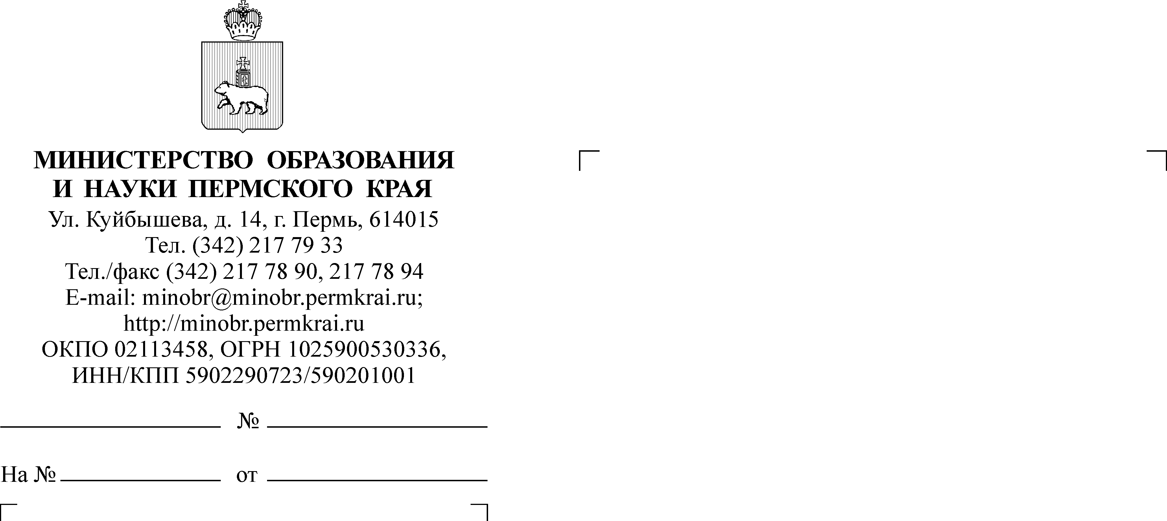

Руководителям исполнительно-распорядительных органов муниципальных образований Пермского края, осуществляющих управление
в сфере образования

Руководителям краевых образовательных организаций
(по списку)

О проведении Всероссийской недели родительской компетентности

Уважаемые коллеги!

В рамках реализации мероприятия по оказанию услуг психолого-педагогической, методической и консультативной помощи родителям (законным представителям) детей, а также гражданам, желающим принять на воспитание
в свои семьи детей, оставшихся без попечения родителей, федерального проекта «Современная школа» национального проекта «Образование» ФГБОУ «Пермский государственный гуманитарно-педагогический университет»
в период с 16 по 20 сентября 2024 г. проводит Всероссийскую неделю родительской компетентности (далее – Неделя).
Программа Недели предусматривает онлайн-трансляцию интерактивных занятий для родителей детей дошкольного, школьного и подросткового возрастов по проблемам развития, обучения и воспитания.
Просим довести информацию о проведении Всероссийской недели родительской компетентности, а также согласно приложению
до заинтересованных лиц, обеспечить размещение информации о Неделе
в официальных сообществах в социальной сети «Вконтакте» исполнительно-распорядительных органов муниципальных образований Пермского края, осуществляющих управление в сфере образования, образовательных организаций Пермского края.

Приложение: на 3 л. в 1 экз.

Заместитель министра Н.Е. Зверева

Кочергина Ксения Андреевна
(342) 217 78 19

